新 书 推 荐

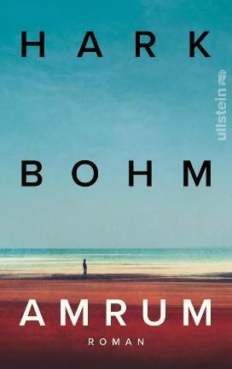
中文书名：《阿姆布鲁姆》
英文书名：Amrum
德文书名：Ambrum
作 者：Hark Bohm & Philipp Winkler
出 版 社：Ullstein
代理公司：ANA/Lauren
页 数：288页
出版时间：2024年4月
代理地区：中国大陆、台湾
审读资料：电子稿
类 型：大众文学

内容简介：

南宁（Nanning）和蛎鹬和鸻鸟一起生活。阿姆鲁姆岛（Amrum）是一个荒岛，岛上有沙岸和石楠田，构成了这个10岁男孩眼中的全部世界。1945年春天，岛上社会出现了深刻的裂痕。冲突在渴望战争结束的人和坚定不移地相信最终胜利的人之间爆发了。

南宁耳濡目染了周围人各种混杂在一起的不同态度——父母的纳粹主义、姑姑的抵抗情绪以及年长岛民的怀疑态度等等。所有人都遭受着食物短缺，为怀孕的母亲和兄弟姐妹寻找食物成了南宁每天的任务。没有太多时间思考，但南宁清楚地感觉到，一个时代即将结束。而新的时代正在开始。

战争最后几个月的一个小岛。虽然远在后方，但岛上居民对大陆上肆虐的冲突和紧张局势同样感同身受。关于这些最后的日子，人们已经写了很多，但小男孩南宁在学校、艰苦的农活、家庭生活和友情之间纠结的故事，提供了一种特殊的历史见证。这是一种直击心灵、思想深刻的见证。

美丽的大自然和冲突的意识形态形成鲜明对比。哈克·博姆（Hark Bohm）的文字是如此生动和直观，让人感觉身临其境，无法自拔。

作者简介：

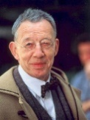
哈克·博姆（Hark Bohm）于1939年出生于汉堡，童年在德国北海沿岸的阿姆鲁姆岛度过。他是德国最著名的导演、编剧和制片人之一。他的电影不仅在商业上取得了巨大成功，而且屡获殊荣。《阿姆鲁姆岛》是他与菲利普·温科勒（Philipp Winkler）合著的第一部小说。

菲利普·温科勒（Philipp Winkler）创作小说和剧本。他的处女作HOOL是SPIEGEL的畅销书，入围德国图书奖，并获得ZDF aspekte文学奖最佳德语处女作奖。他的作品被翻译成十多种语言，并多次被改编成舞台剧。他所有作品的电影改编工作正在进行中。

感谢您的阅读！
请将反馈信息发至：版权负责人
Email：Rights@nurnberg.com.cn
安德鲁·纳伯格联合国际有限公司北京代表处
北京市海淀区中关村大街甲59号中国人民大学文化大厦1705室, 邮编：100872
电话：010-82504106, 传真：010-82504200
公司网址：http://www.nurnberg.com.cn
书目下载：http://www.nurnberg.com.cn/booklist_zh/list.aspx
书讯浏览：http://www.nurnberg.com.cn/book/book.aspx
视频推荐：http://www.nurnberg.com.cn/video/video.aspx
豆瓣小站：http://site.douban.com/110577/
新浪微博：安德鲁纳伯格公司的微博_微博 (weibo.com)
微信订阅号：ANABJ2002

